

Seminář etikety stolování a historie gastronomie
ve stylovém zařízení
V polích u Prahy

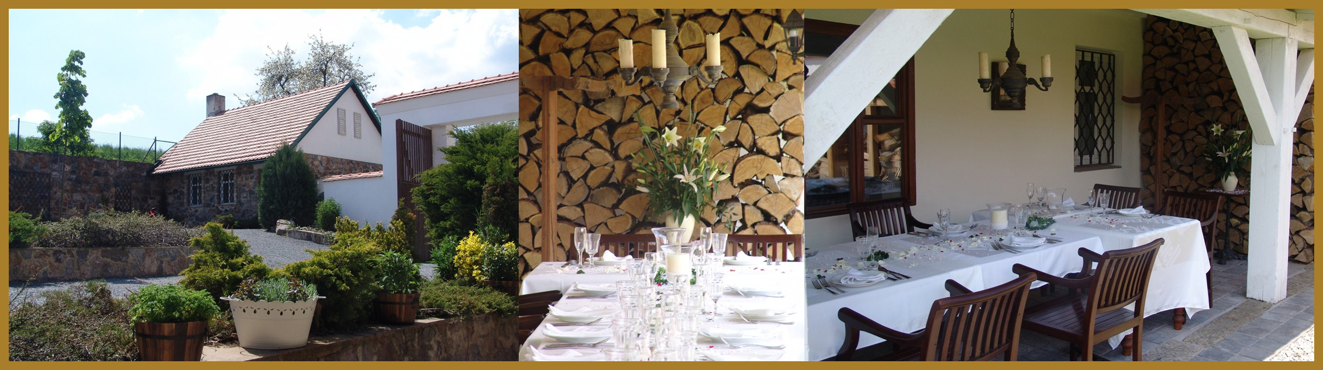

Dovolte nám, abychom vás v bývalém jezuitském statku z 18. století seznámili s historií gastronomie a etiketou stolování spojenou s gastronomickým zážitkem v podobě menu o 10-ti chodech inspirované českým a francouzským venkovem.



Program semináře:

Začátek v 11h dopoledne, konec cca v 17h.

Teoretická část:
- Představení společnosti Bling-Bling, její filozofie, mise a poslání.
- Přednáška o historii gastronomie a etikety (seznámíme se s nejvýznamnějšími osobnostmi gastronomie, dozvíme se proč si staří Číňané nesměli dokořenit jídlo, kdy se poprvé objevila vidlička a mnohé další).

Bling-Bling s.r.o.
tel/ fax: +420 286 586 679, mobil: +420 603 954 433, e-mail: info@bling-bling.cz, web: bling-bling.cz

Praktická část:
- Přednáška o správném používaní pojmů: gastronomie, Gastronome, Gourmand, Gourmet, labužník, Culinaria…..
- Přednáška o současné etiketě stolování, chování u stolu a správné konzumaci různých pokrmů (seznámíme se s desaterem o příborech, s etiketou ubrousku, s uměním správné reklamace a s konzumací záludných pokrmů jako např. mušle, raci, artyčoky….).
- Přednáška o nápojích ( seznámíme se mimo jiné s pravidly při výběru nápojů, kdy je možně si přit´uknout, jak správně otevřít šampaňské, jaké sklenice použít, jak komunikovat se someliérem a mnohé další).

Balíček obsahuje:
- Nápoj na uvítanou
- Přednášku o historii gastronomie
- Dopolední kávu a domácí koláč
- Přednášku o etiketě stolování
- Exkluzivní Bling-Bling menu o 10-ti chodech.

Bling-Bling menu o 10-ti chodech vytvořené mistrem Viktorem Mrázem exkluzivně pro naše klienty. Inspiraci našel na českém a francouzském venkově:

paštička z kachních jatýrek

šneci s bylinkovým máslem

Bling-Bling s.r.o.
tel/ fax: +420 286 586 679, mobil: +420 603 954 433, e-mail: info@bling-bling.cz, web: bling-bling.cz

husí játra na domácím chlebu
staročeská cibulačka
čerstvá štika po staročesku
telecí líčka na červeném víně s bramborovou kaší
křepelka nadívaná jatýrky a mandlemi
srnčí biftečky se šípkovou omáčkou a rozmarýnovým bramborem
výběr francouzských sýrů
minikoblížky s jahodami a šlehačkou

Bling-Bling s.r.o.
tel/ fax: +420 286 586 679, mobil: +420 603 954 433, e-mail: info@bling-bling.cz, web: bling-bling.cz

